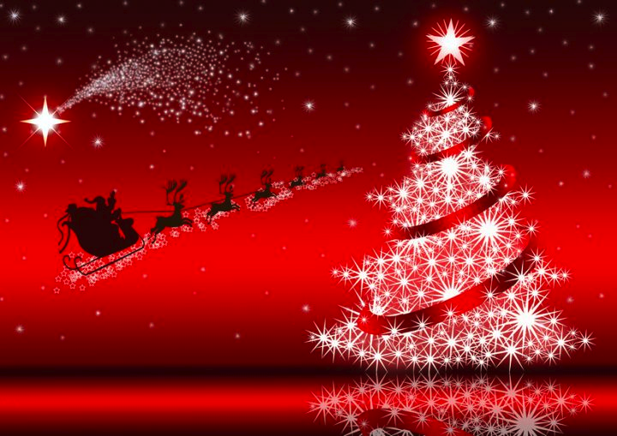
SCUOLA “D.CHIESA”

VENERDÌ 22 DICEMBRE 2017
VI ASPETTIAMO NUMEROSI AL NOSTRO MERCATINO DI NATALE
DALLE ORE 11

